
ESTADO DE SERGIPE

MUNICÍPIO DE ARACAJU

CÂMARA MUNICIPAL DE ARACAJU

INDICAÇÃO Nº

VEREADOR: LUCAS ARIBÉ

Senhor Presidente:
Considerando que as faixas de travessia para pedestres da Praça Ranulfo Prata, localizada no Bairro Getúlio Vargas, encontram-se apagadas, conforme imagem anexa, e cuja o fato é de competência da SMTT:

Indico à Mesa, nos termos regimentais e após ouvido o Plenário, que sejam solicitadas ao Senhor RENATO TELLES, Superintendente da Superintendência Municipal de Transportes e Trânsito (SMTT), providências para solucionar o problema apontado.

Palácio Graccho Cardoso, Aracaju, 20 de outubro de 2020.

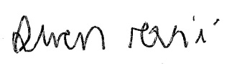
LUCAS ARIBÉ,
Vereador.

